Resolución del Pleno del Instituto de Transparencia, Acceso a la Información Pública y Protección de Datos Personales del Estado de México y Municipios, con domicilio en Metepec, Estado de México, a seis de agosto de dos mil veinticinco.
VISTO el expediente formado con motivo del recurso de revisión 06354/INFOEM/IP/RR/2025, interpuesto por XX XXXXX, en lo sucesivo la parte Recurrente, en contra de la respuesta a la solicitud de información con número de folio 00175/METEPEC/IP/2025, por parte de la Ayuntamiento de Metepec, en lo sucesivo el Sujeto Obligado, se procede a dictar la presente resolución con base en los siguientes:
I. A N T E C E D E N T E S
1. Solicitud de acceso a la información. El veintiocho de abril de dos mil veinticinco, la persona solicitante presentó la solicitud de acceso a la información pública ante el Sujeto Obligado, a través del Sistema de Acceso a la Información Mexiquense, en lo subsecuente el SAIMEX; mediante la cual requirió lo siguiente:
“ya voy a parar con las solicitudes pero si me salen con sus ampliaciones sus consultas directas que termina revocando el Infoem y cualquier artimaña para tardarse en responder voy a meter tantas solicitudes pueda hasta que el titular no pueda de tantas multas en su contra, solicito la agenda del presidente municipal, el ultimo oficio firmado por el presidente municipal y la ultima sesión de cabildo en versión estenográfica” (Sic)
Modalidad de Entrega: a través de SAIMEX
2. Prorroga. El veintiuno de mayo de dos mil veinticinco, el Sujeto Obligado notificó a través del SAIMEX, la prórroga para dar respuesta a la solicitud de información, en los siguientes términos:
“…SERVIDOR PÚBLICO HABILITADO P R E S E N T E. Por este conducto y con fundamento en lo dispuesto por los artículos 53, fracción VI y 163 de la Ley de Transparencia y Acceso a la Información Pública del Estado de México y Municipios, me permito notificarle la ampliación del plazo por siete días hábiles, aprobado por el Comité de Transparencia del Ayuntamiento de Metepec, Estado de México, mediante la Décima Tercera Sesión Extraordinaria. Sin más por el momento quedo a sus órdenes. ATENTAMENTE GERARDO ARTURO OZUNA MARTÍNEZ DIRECTOR DE TRANSPARENCIA Y GOBIERNO ABIERTO…” (sic)
Como refiere el Sujeto Obligado la Ley de Transparencia y Acceso a la Información Pública del Estado de México y Municipios, contempla la potestad de ampliar el plazo hasta por siete días, en términos del párrafo segundo del artículo 163 de la Ley de Transparencia y Acceso a la Información Pública del Estado de México y Municipios, siempre y cuando existan razones fundadas y motivadas para hacerlo, y que estas sean aprobadas por el Comité de Transparencia, mediante la emisión de una resolución; en el caso particular que nos ocupa y derivado de las constancias que obran en el expediente, se advierte que no se observaron las formalidades que establece la Ley de la materia, pues no se anexó la resolución mediante la cual el Comité de Transparencia aprobó la ampliación del plazo.
3. Respuesta. El treinta de mayo de dos mil veinticinco, el Sujeto Obligado envió su respuesta a la solicitud de acceso a la información a través de SAIMEX, sustancialmente en los términos siguientes:
“…Al respecto, le informo que esta Dirección de Transparencia y Gobierno Abierto turnó la solicitud antes mencionada a los Servidores Públicos Habilitados que de conformidad con las funciones y atribuciones conferidas en términos de la Ley Orgánica Municipal del Estado de México y demás disposiciones legales aplicables les corresponde la generación, recopilación, administración, manejo, procesamiento, archivo y conservación de la información, y habiendo realizado una búsqueda exhaustiva, se anexa la respuesta del servidor público habilitado. Lo anterior con fundamento en lo establecido por los artículos 12, 18, 19, 53 fracción VI, 160 y 162 de la Ley de Transparencia y Acceso a la Información Pública del Estado de México....” (sic)
El Sujeto Obligado adjuntó los siguientes archivos: “Folio 017-MET-2025.pdf”, “Oficio Folio 0175-MET-2025.pdf”, “Folio 0175-MET-2025 OK.pdf”, “Hipervínculo a las videograbaciones de las Sesiones de Cabildo del Ayuntamiento de Metepec.docx”, y “Solicitud 00175-METEPEC-IP-2025 F.pdf”.
3. Interposición del recurso de revisión. Inconforme con los términos de la respuesta emitida por parte del Sujeto Obligado, el dos de junio de dos mil veinticinco, la parte Recurrente interpuso el recurso de revisión a través de SAIMEX, en donde se manifestó de la siguiente manera:
Acto impugnado:
“niegan la información solicitada información incompleta, faltante solicito se analice todo lo que solicite en contraste con lo que me están entregando” (sic)
Y, Razones o motivos de inconformidad:
“niegan la información solicitada información incompleta, faltante solicito se analice todo lo que solicite en contraste con lo que me están entregando” (sic)
4. Turno. De conformidad con el artículo 185 fracción I de la Ley de Transparencia y Acceso a la Información Pública del Estado de México y Municipios vigente, el presente recurso de revisión se turnó por el sistema electrónico del Instituto de Transparencia, Acceso a la Información Pública y Protección de Datos Personales del Estado de México y Municipios, a la Comisionada Guadalupe Ramírez Peña, a efecto de que analizara sobre su admisión o su desechamiento.
5. Admisión del Recurso de revisión. El cinco de junio de dos mil veinticinco, este Instituto de Transparencia, Acceso a la Información Pública y Protección de Datos Personales del Estado de México y Municipios, admitió a trámite el recurso de revisión que ahora se resuelve, dando un plazo máximo de siete días hábiles para que las partes manifestaran lo que a su derecho resultara conveniente, ofrecieran pruebas, formularan alegatos y el Sujeto Obligado presentara su informe justificado.
6. Manifestaciones. El nueve y doce de junio de dos mil veinticinco, el Sujeto Obligado presentó su informe justificado, mientras que la parte Recurrente omitió realizar manifestaciones.
7. Desistimiento del Recurso de Revisión. El tres de julio de dos mil veinticinco, la parte Recurrente se desistió vía SAIMEX, del recurso de revisión manifestando lo siguiente:
“Son un asco de ayuntamiento que solo busca fundar cambios de modalidad inexistentes y te llaman para que te desistas” (sic)
8. Cierre de instrucción. Una vez transcurrido el periodo otorgado a las partes para realizar sus manifestaciones y no habiendo documentos que integrar al expediente, el once de julio de dos mil veinticinco, la Comisionada Ponente determinó el cierre de instrucción en términos de la fracción VI del artículo 185 de la Ley de Transparencia y Acceso a la Información Pública del Estado de México y Municipios
9. Ampliación del término para resolver. El dieciséis de julio de dos mil veinticinco, se amplió el término para resolver el recurso de revisión en términos del artículo 181 párrafo tercero de la Ley de Transparencia y Acceso a la Información Pública del Estado de México y Municipios.
En razón de que fue debidamente sustanciado el expediente electrónico y no existe diligencia pendiente de desahogo, se emite la Resolución que conforme a Derecho proceda, de acuerdo con los siguientes:
II. C O N S I D E R A N D O S
Primero. Competencia. El Instituto de Transparencia, Acceso a la Información Pública y Protección de Datos Personales del Estado de México y Municipios, es competente para conocer y resolver el presente recurso de revisión interpuesto por la parte recurrente, conforme a lo dispuesto en los artículos 6, apartado A de la Constitución Política de los Estados Unidos Mexicanos; 5 párrafos trigésimo noveno, cuadragésimo y cuadragésimo primero, fracciones IV y V de la Constitución Política del Estado Libre y Soberano de México; 2, fracción II; 29, 36 fracciones I y II; 176, 178, 181, 185, fracción I, 186 y 188 de la Ley Transparencia y Acceso a la Información Pública del Estado de México y Municipios; 9, fracciones I y XXIII y 11 del Reglamento Interior del Instituto de Transparencia, Acceso a la Información Pública y Protección de Datos Personales del Estado de México y Municipios.
Segundo. Oportunidad y Procedibilidad del Recurso de Revisión. Previo al estudio del fondo del asunto, se procede a analizar los requisitos de oportunidad y procedibilidad que debe reunir el recurso de revisión interpuesto, previstos en los artículos 178 y 180 de la Ley de Transparencia y Acceso a la Información Pública del Estado de México y Municipios.
El recurso de revisión fue interpuesto dentro del plazo de quince días hábiles, previsto en el artículo 178 de la Ley de Transparencia y Acceso a la Información Pública del Estado de México y Municipios, toda vez que el Sujeto Obligado remitió la respuesta a la solicitud de información el día treinta de mayo de dos mil veinticinco, mientras que el recurso de revisión interpuesto por la parte Recurrente, se tuvo por presentado el día dos de junio de dos mil veinticinco, esto es al siguiente día hábil posterior a aquel en el que tuvo conocimiento de la respuesta impugnada. En este sentido, se concluye que el presente recurso de revisión se encuentra dentro de los márgenes temporales previstos en las disposiciones legales referidas.
Asimismo, por cuanto hace a la procedibilidad del recurso de revisión, es de suma importancia señalar que la parte Recurrente, no señaló un nombre con el que pueda ser identificado, tal como se advierte en el detalle de seguimiento del SAIMEX, no obstante, no proporcionar el nombre no es motivo para archivar la solicitud de acceso a la información pública como concluida, conforme a lo previsto en el artículo 155, penúltimo párrafo de la Ley de Transparencia y Acceso a la Información Pública del Estado de México y Municipios que establece lo siguiente:
"Las solicitudes anónimas, con nombre incompleto o seudónimo serán procedentes para su trámite por parte del sujeto obligado ante quien se presente. No podrá requerirse información adicional con motivo del nombre proporcionado por el solicitante."
Al mismo tiempo, tras la revisión del formato de interposición del recurso, se concluye en la acreditación plena de todos y cada uno de los elementos formales exigidos por el artículo 180 de la Ley de Transparencia y Acceso a la Información Pública del Estado de México y Municipios, toda vez que fue ingresado a través del SAIMEX.
Tercero. Análisis de la causal de sobreseimiento del recurso de revisión. El artículo 192 de la Ley de Transparencia y Acceso a la Información Pública del Estado de México y Municipios, señala que el Recurso de Revisión será sobreseído en todo o en parte, cuando, una vez admitido, se actualice alguno de los siguientes supuestos:
Artículo 192. El recurso será sobreseído, en todo o en parte, cuando una vez admitido, se actualicen alguno de los siguientes supuestos:
I. El recurrente se desista expresamente del recurso;
II. El recurrente fallezca o, tratándose de personas jurídicas colectivas, se disuelva;
III. El sujeto obligado responsable del acto lo modifique o revoque de tal manera que el recurso de revisión quede sin materia;
IV. Admitido el recurso de revisión, aparezca alguna causal de improcedencia en los términos de la presente Ley; y
V. Cuando por cualquier motivo quede sin materia el recurso.”
En ese sentido, es susceptible de análisis la actualización del supuesto jurídico previsto en la fracción I, del artículo 192, de la Ley en cita, mismo que dispone que el Recurso de Revisión será sobreseído cuando la parte Recurrente se desista expresamente.
Ello, toda vez que la parte Recurrente, el tres de julio de dos mil veinticinco, a través del Sistema de Acceso a la Información Mexiquense (SAIMEX), se desistió expresamente del presente Recurso de Revisión, en consecuencia, se estima que se actualiza el supuesto previsto en el artículo 192, fracción I, de la Ley de Transparencia y Acceso a la Información Pública del Estado de México y Municipios.
Aunado a lo anterior, no está por demás referir que anteriormente, en la sustanciación del recurso 01099/INFOEM/IP/RR/2023, se solicitó a la Dirección General de Informática informará el procedimiento que se debe realizar para llevar a cabo un desistimiento a un recurso de revisión, dentro del Sistema de Acceso a la Información Mexiquense, en atención a ello, dicha unidad administrativa remitió lo siguiente:
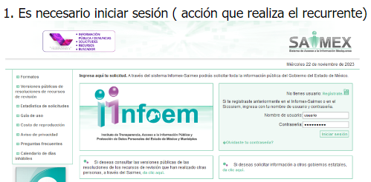
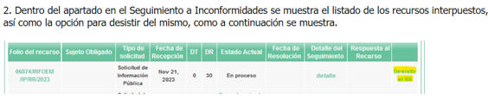
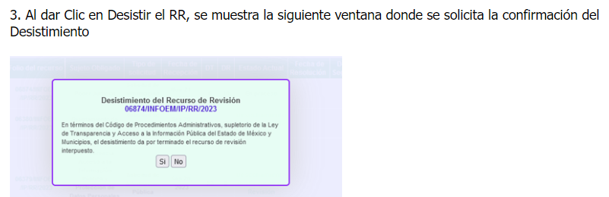
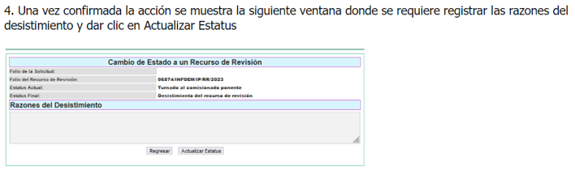
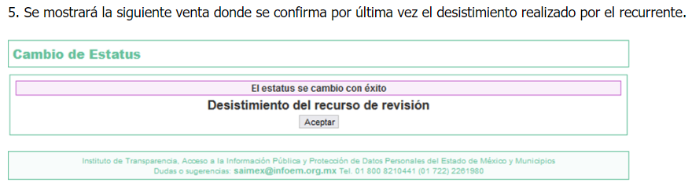
De las imágenes insertas, se advierte que efectivamente la parte Recurrente hizo uso de la opción desistir al recurso de revisión en el propio sistema, opción que únicamente puede hacer uso el usuario dueño de la cuenta previo ingreso de nombre de usuario y contraseña; asimismo, se advierte que confirmada la acción del desistimiento, existe un apartado en el que se registran las razones del desistimiento, apartado del que hizo uso la persona solicitante y por último, aceptó la actualización del estado; es así, que se colige que el hecho que ahora se analiza, constituye un desistimiento expreso.
En este sentido, resulta aplicable la Jurisprudencia número 1a./J. 65/2005, Semanario Judicial de la Federación y su Gaceta, Novena Época, Tomo XXII, julio de dos mil cinco, página ciento sesenta y uno, que establece lo siguiente:
“DESISTIMIENTO DE LA INSTANCIA. SURTE EFECTOS DESDE EL MOMENTO EN QUE SE PRESENTA EL ESCRITO CORRESPONDIENTE. Los órganos jurisdiccionales tienen conocimiento de las pretensiones de las partes sólo a partir de que la promoción respectiva es presentada y, en tal virtud, en ese momento surge la obligación de atender la petición correspondiente. Por ello, puede considerarse que las promociones de las partes surten efecto desde el momento en que se presentan y no hasta que son acordadas por el tribunal o hasta que se notifique a la contraparte el acuerdo respectivo. De esta manera, cuando se presenta el escrito de desistimiento de la instancia, se hace saber al juzgador la intención del actor de destruir los efectos jurídicos generados con la demanda, y como el efecto que produce el desistimiento es que las cosas vuelvan al estado que tenían antes de su presentación, desde ese momento desaparece cualquier efecto jurídico que pudiera haberse generado con la demanda, esto es, todos los derechos y las obligaciones derivados de la manifestación de la voluntad de demandar se destruyen, como si nunca se hubiera presentado la demanda ni hubiera existido el juicio; ello con independencia de que exija la ratificación de la mencionada promoción y ésta se haga con posterioridad, ya que en estos casos, por igualdad de razón, los efectos del desistimiento se retrotraen a la fecha de presentación del escrito ante la autoridad jurisdiccional.”
Conforme a lo citado se pude colegir que cuando la parte Recurrente presente un escrito de desistimiento, le hace saber a este Instituto la intención de cesar los efectos jurídicos generados con el Recurso de Revisión, situación que genera el efecto de que las cosas vuelvan al estado que tenía la solicitud de información antes de la presentación del medio de impugnación y por lo cual, desaparece cualquier efecto jurídico que pudiera haberse generado con el Medio de Impugnación, esto es, todos los derechos y obligaciones de las partes.
En ese sentido, toda vez que este Instituto constató que la parte Recurrente se desistió por la vía idónea para realizar dicha acción, a saber, por el Sistema de Acceso a la Información Mexiquense, SAIMEX, resulta procedente Sobreseer el Recurso de Revisión con número 06354/INFOEM/IP/RR/2025, al actualizarse el supuesto previsto en el artículo 192, fracción I, de la Ley de Transparencia y Acceso a la Información Pública del Estado de México y Municipios, en relación con el 186, fracción I de ese ordenamiento legal, que se inserta para mayor referencia:
“Artículo 186. Las resoluciones del Instituto podrán:
I. Desechar o sobreseer el recurso;
Así, con fundamento en lo prescrito en los artículos 5 párrafos trigésimo noveno, cuadragésimo y cuadragésimo primero de la Constitución Política del Estado Libre y Soberano de México; 2, fracción II; 29, 36 fracciones I y II; 176, 178, 181, 185 y 186 fracción I de la Ley de Transparencia y Acceso a la Información Pública del Estado de México y Municipios, este Pleno:
III. R E S U E L V E
Primero. Se Sobresee el recurso de revisión 06354/INFOEM/IP/RR/2025, en términos del Considerando Tercero de la presente Resolución, al actualizarse la fracción I del artículo 192 de la Ley de Transparencia y Acceso a la Información Pública del Estado de México y Municipios por haberse desistido expresamente la parte Recurrente.
Segundo. Notifíquese, vía SAIMEX, la presente resolución a la persona Titular de la Unidad de Transparencia del Sujeto Obligado, para su conocimiento,
Tercero. Notifíquese, vía SAIMEX, a la parte Recurrente la presente resolución, así como, que de conformidad con lo establecido en el artículo 196 de la Ley de Transparencia y Acceso a la Información Pública del Estado de México y Municipios, podrá impugnarla vía Juicio de Amparo en los términos de las leyes aplicables.
ASÍ LO RESUELVE, POR UNANIMIDAD DE VOTOS, EL PLENO DEL INSTITUTO DE TRANSPARENCIA, ACCESO A LA INFORMACIÓN PÚBLICA Y PROTECCIÓN DE DATOS PERSONALES DEL ESTADO DE MÉXICO Y MUNICIPIOS, CONFORMADO POR LOS COMISIONADOS JOSÉ MARTÍNEZ VILCHIS, MARÍA DEL ROSARIO MEJÍA AYALA, SHARON CRISTINA MORALES MARTÍNEZ, LUIS GUSTAVO PARRA NORIEGA; Y GUADALUPE RAMÍREZ PEÑA, EN LA VIGÉSIMA SÉPTIMA SESIÓN ORDINARIA CELEBRADA EL SEIS DE AGOSTO DE DOS MIL VEINTICINCO, ANTE EL SECRETARIO TÉCNICO DEL PLENO ALEXIS TAPIA RAMÍREZ.

